

UNIVERSIDAD VERACRUZANA

FACULTAD DE INSTRUMENTACIÓN ELECTRÓNICA

1-11-2020

**Tarea 5. – Interrupciones**

Alumnos:

Rangel Pulido Julio

Martínez González Sergio David

Ramírez Mendoza Jesús Emiliano

Catedrático:

**Hernández Reyes Sergio Machuca**

TÓPICOS AVANZADOS DE INSTRUMENTACIÓN ELECTRÓNICA I

(SISTEMAS EMBEBIDOS)

ÍNDICE

1. ACTIVIDAD 3

2. DESCRIPCIÓN 3

3. LISTA DE COMPONENTES 5

4. DIAGRAMA 6

5. CONCLUSIONES 6

6. BIBLIOGRAFÍA 7

# ACTIVIDAD

Utilice tres LEDs, uno rojo, uno verde, uno amarillo, asociado con distintas fuentes de interrupción, en donde cada uno de ellos se enciende en consecuencia de que se pulse una señal eléctrica que cambia de “1” a “0” en alguna terminal de algún puerto, cada entrada estará asociada con un LED en particular.

# DESCRIPCIÓN

**Interrupciones con LEDs:**

En esta tarea se realizará un programa de interrupciones, las cuales serán activadas con botones, dichos botones encenderán un LED, con esto se comprobaría que si se está realizando la interrupción.

Para esto, se utilizará una tarjeta Arduino Mega, en la cual se le utilizará los pines de interrupción para poder generar las mismas.

El programa se puede desarrollar de forma muy fácil si antes de empezar a programar se establece el cómo quedaría o como funcionaría este, respetando siempre las indicaciones que son requeridas.

**Líneas del código.**

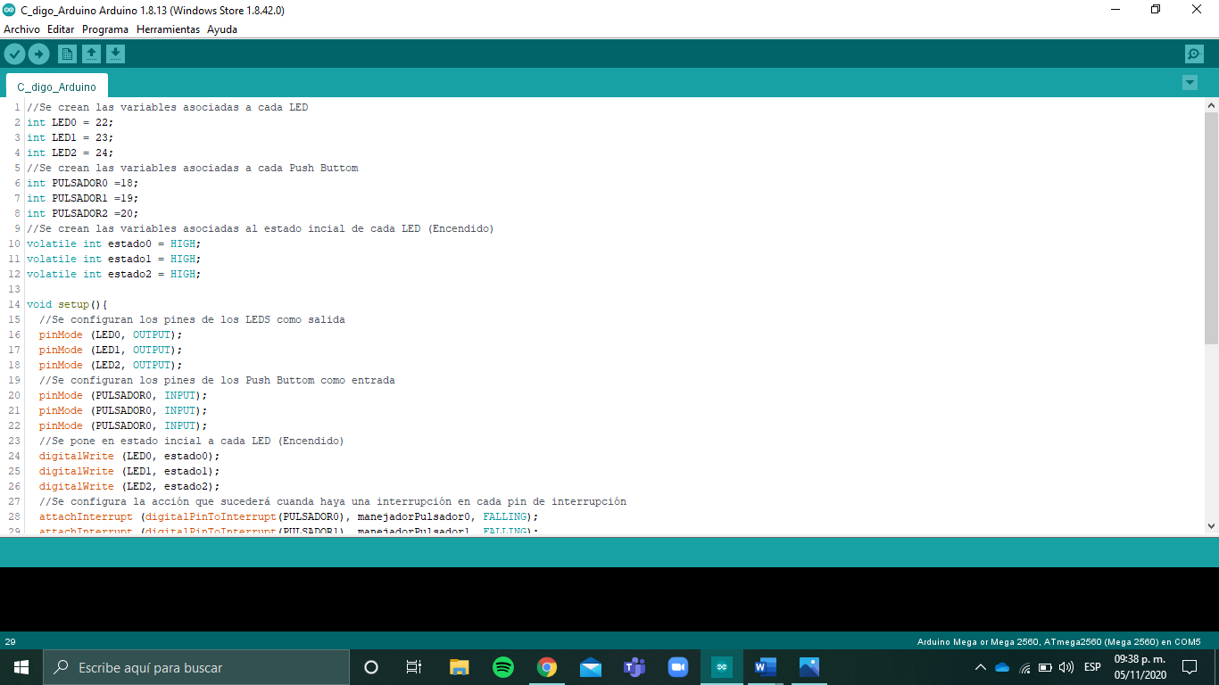

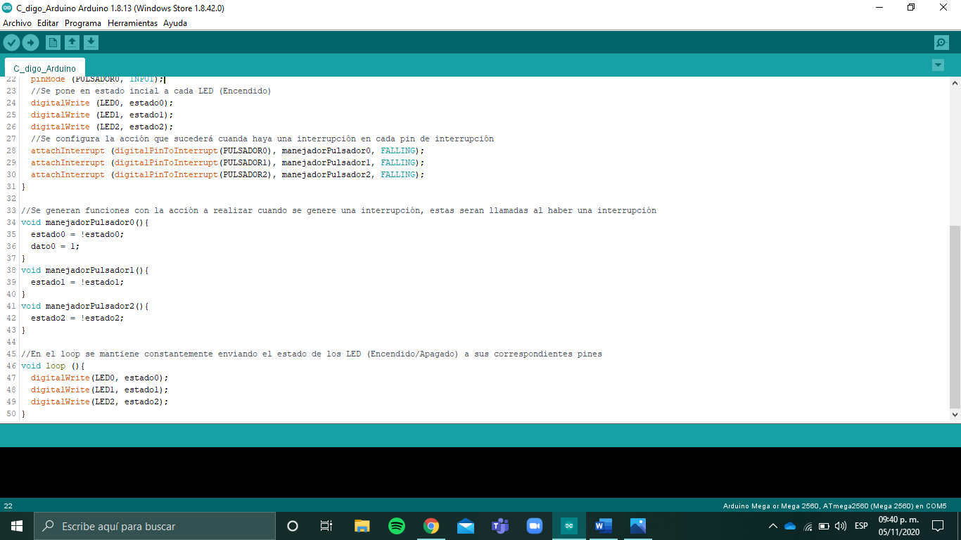

# LISTA DE COMPONENTES

|  |  |  |
| --- | --- | --- |
| COMPONENTE | IMAGEN | DESCRIPCIÓN |
| Arduino Mega |  | Placa de 8 bits con 54 pines digitales, 16 entradas analógicas y 4 puertos seriales.  Utilizamos esta placa especialmente debido a que es capaz de realizar más de 2 interrupciones (en los pines 2,3,21,20,19,18) |
| Resistencias |  | Componente electrónico diseñado para introducir una resistencia eléctrica determinada entre dos puntos de un circuito eléctrico. |
| LEDs |  | Fuente de luz constituida por un material semiconductor dotado de dos terminales. |
| Push Buttom |  | Dispositivo utilizado para realizar cierta función. Los botones son de diversas formas y tamaños y se encuentran en todo tipo de dispositivos, aunque principalmente en aparatos eléctricos y electrónicos. |

# DIAGRAMA

# CONCLUSIONES

El realizar esta práctica me hizo reflexionar de la forma sencilla en que se puede realizar un programa. Ya que al principio puede que se nos parezca difícil, más por los detalles que se piden, pero una vez que vas desarrollando el programa, todo comienza a tomar sentido y es cuando lo vas realizando de forma fluida.

Las interrupciones son una gran herramienta en el uso de las programaciones, ya que son una forma sencilla de indicar alguna indicación especifica que se quiera realizar.

Las interrupciones son un mecanismo muy potente y valioso en procesadores y autómatas. Arduino, por supuesto, no es una excepción.

Para entender la utilidad y necesidad de las interrupciones, fue necesario la consulta de varias fuentes que fueron de gran apoyo para implementarlas

# BIBLIOGRAFÍA

1. L. Llamas. (2016, Abr 28). QUÉ SON Y CÓMO USAR INTERRUPCIONES EN ARDUINO [Online]. Disponible en: <https://www.luisllamas.es/que-son-y-como-usar-interrupciones-en-arduino/>
2. R. Rivas. (2017, May 3). Interrupciones [Online]. Disponible en: <https://aprendiendoarduino.wordpress.com/2016/11/13/interrupciones/>
3. 5 Hertz Electrónica (2018, Sep 10). Introducción a las LCD [Online] Disponible en: <https://www.5hertz.com/index.php?route=tutoriales/tutorial&tutorial_id=9>